今天来折腾一下 centos7下 把系统盘扩容一下

CentOS Linux release 7.2.1511 (Core)

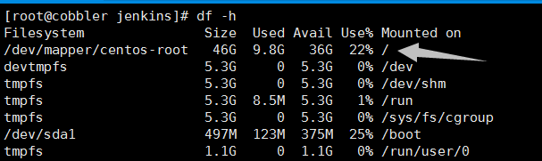

由于系统盘太小 只有46G 导致 不够用 所以来瞎折腾一下扩容。

第一 新增加一块50G 的硬盘

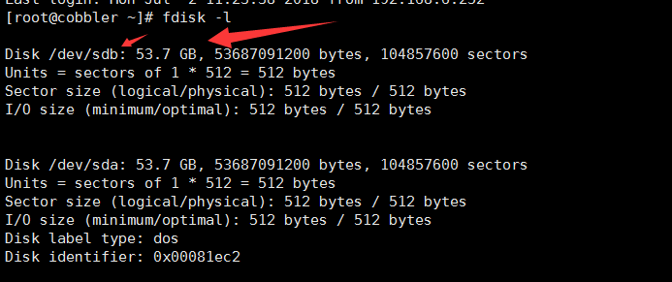

第二 pvcreate /dev/sdb

如果有提示 选择 y 回车

第四 pvdisplay

查看添加成功的/dev/sdb的大小为50G

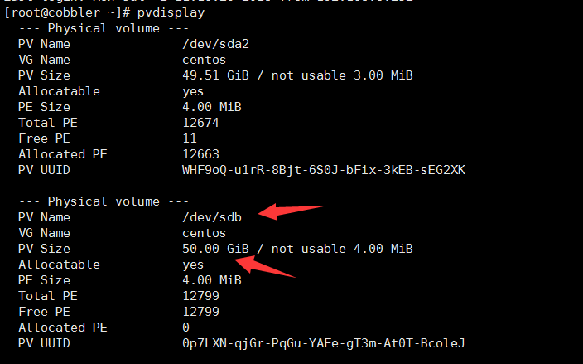

第五 查看新添加硬盘的 VG Name

Lvdisplay

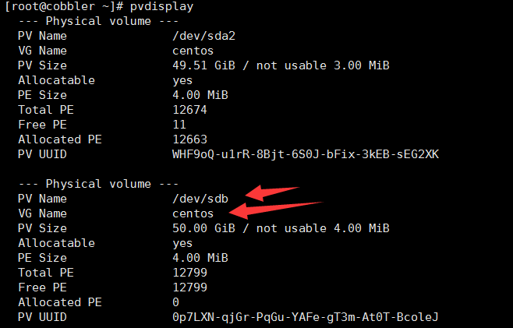

使用 vgextend **centos** /dev/sdb 进行操作

第五 pvdisplay查看/dev/sdb得到的Free PE 值12799

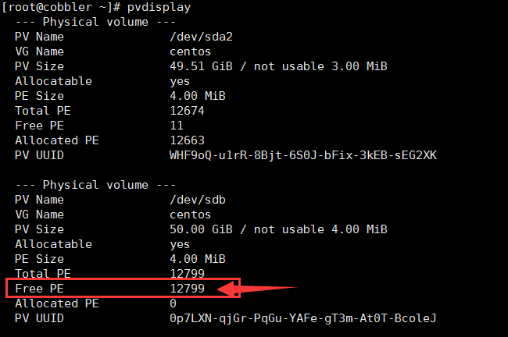

第六 lvextend -l +12799 /dev/centos/root 12799 就是刚才上图得到的值

第七 使用 xfs_growfs /dev/centos/root 进行扩容

